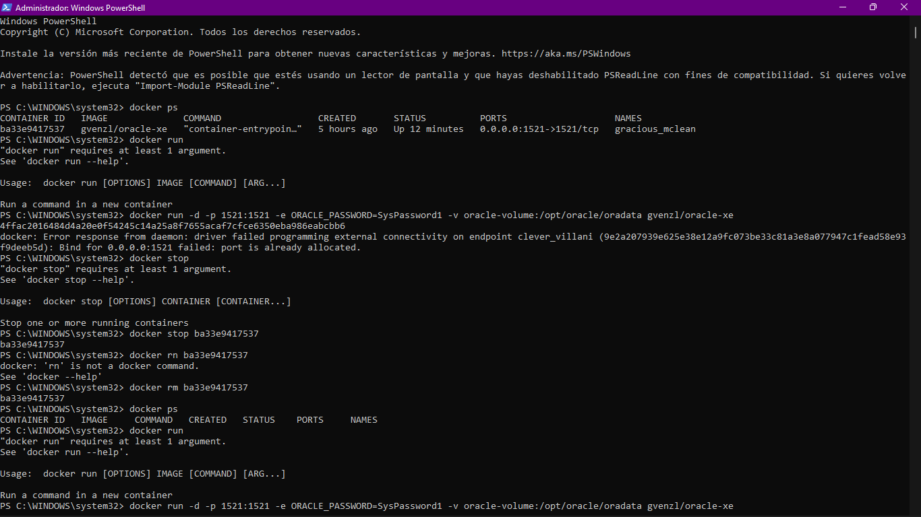

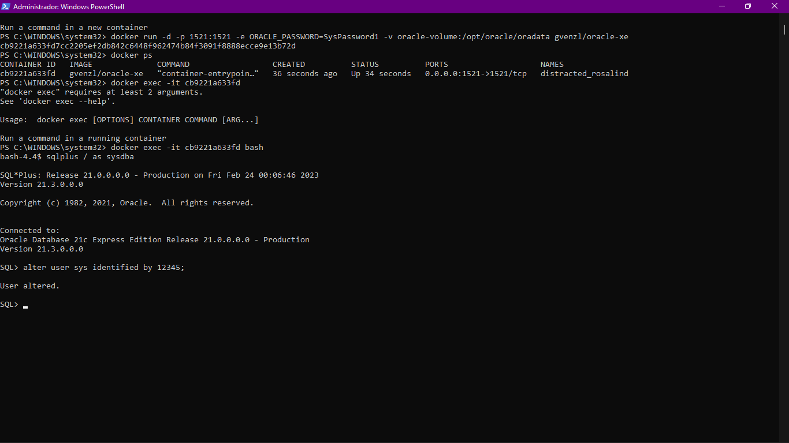

Se utilizo el Linux del contenedor

Escalabilidad vertical

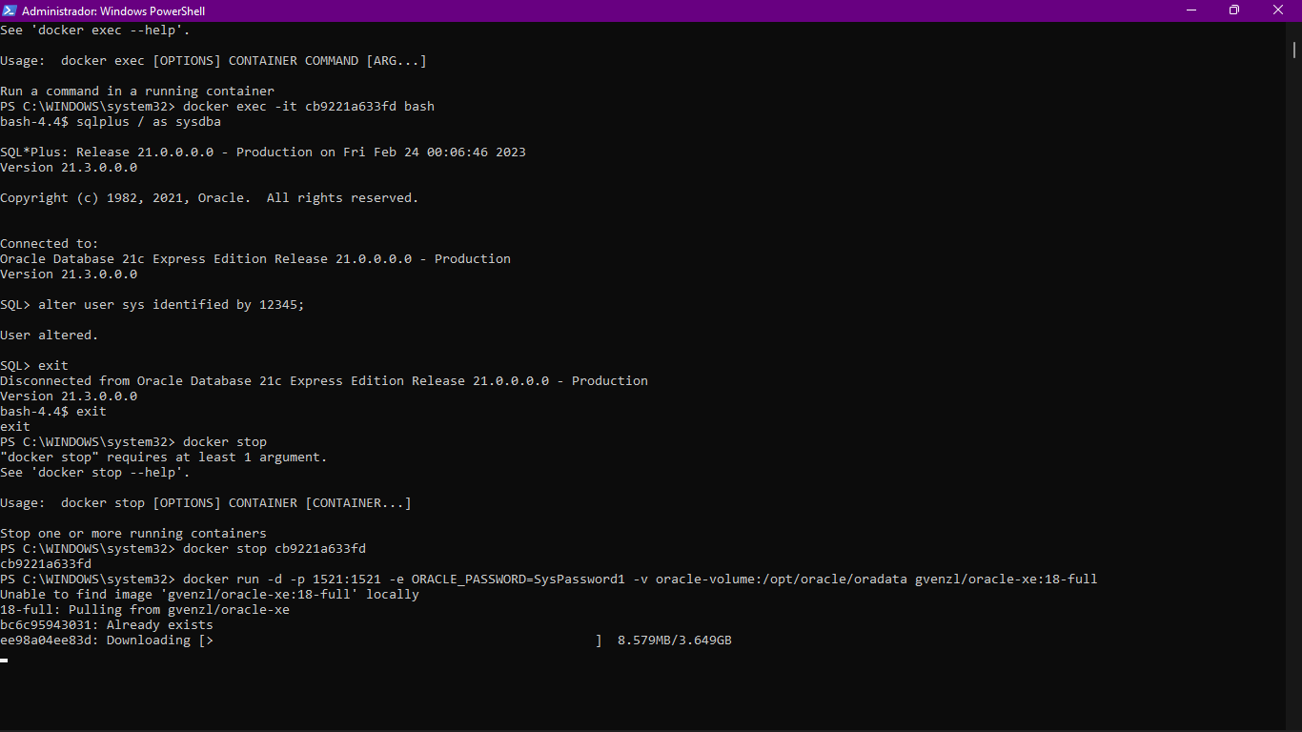

Alter user

docker run -d --name my_orcl_xe -p 1521:1521 -e ORACLE_PASSWORD=admin oracle-volume:/opt/oracle/oradata/XE gvenzl/oracle-xe:18-full

en los contenedore concepto de imagen, conceptos de contenedor